Ejercicio 2:
Durante la ejecución de un proyecto de transformación tecnológica, la Oficina de Gestión de Proyectos ha elaborado el siguiente gráfico (adjunto también al final) para monitorizar la mediana de días transcurridos entre distintos hitos del proceso a lo largo del tiempo.

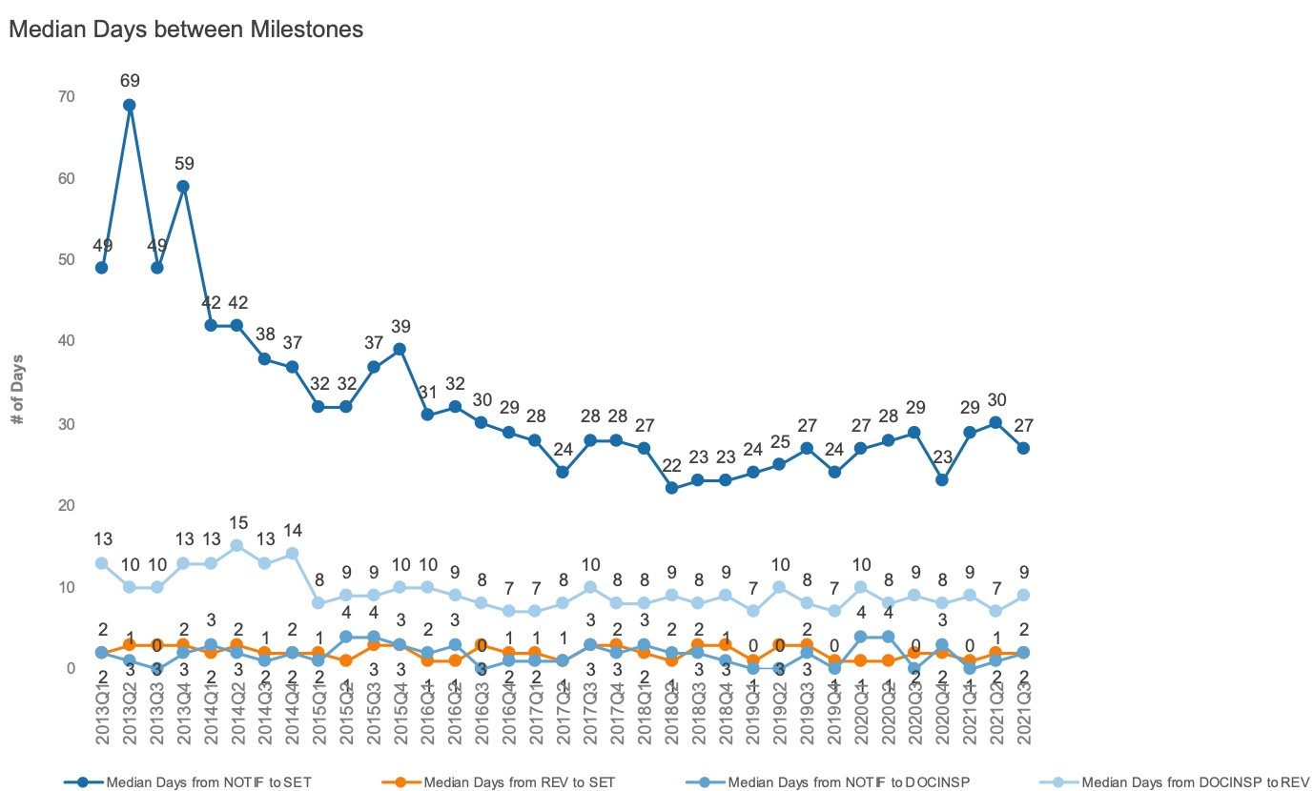

1. Indica al menos 2 problemas de esta visualización en términos de interpretación y explica qué impacto pueden tener estos problemas en la interpretación y toma de decisiones (2 puntos).
2. Propón un rediseño más adecuado para comunicar la información (1 punto).

A continuación, señalo en primer lugar el problema, y a continuación su rediseño:
- Etiquetado eje Y: No es lo mismo el número de días, que la mediana calculada del número de días. Hay una disonancia entre el título y el etiquetado de esta variable.
  - Rediseño: “Median of Days”
  - Implicaciones toma de decisiones: Esto puede dar lugar a pensar que “Se tarda en total” en lugar de “Se tarda de mediana” ***
- Etiquetado del Eje X: El Eje X no tienen un título que describa qué variable se está utilizando. En su lugar hace referencia a la Leyenda.
  - Rediseño: Sustituir las etiquetas de leyenda por la descripción del eje X. “Tiempo en Años y Trimestres”. Más adelante se explica donde debe ir la leyenda.

- Interpretación de la Leyenda:
  - Leyenda en lenguaje programático: Es una leyenda con una descripción de reglas en formato técnico: son reglas de programación. Estas reglas están basadas en lenguaje de programación, pero no lenguaje humano, de forma que son difíciles de interpretar.
    - Rediseño: Utilización de lenguaje humano para etiquetas las leyendas.
  - Problemas de lectura: Utilizar una línea larga es dificultoso para la lectura humana.
    - Rediseño: Se recomienda lectura en forma de “F”, es decir, mediante saltos de líneas cortos. La leyenda, en lugar de ocupar el espacio del título del eje X, debería posicionarse arriba a la derecha.
  - Orden de las etiquetas de la leyenda: La leyenda no sigue un orden jerárquico en relación con sus magnitudes.
    - Solución: Las etiquetas de leyenda deben estar ordenadas de mayor a menos en función de la mediana total de días de cada una.
    - Problema de decisión: Este error puede suponer un sesgo a la hora de tomar decisiones ya que puede dar lugar a pensar que el tipo de proyecto en el que más días se invirtió es el naranja en lugar del azul.

- Uso de Espacios: las etiquetas del eje X (Año-Trimestre) se superponen con los valores de la gráfica.
  - Rediseño: No recomendaría recortar el Eje Y, creo que no está justificado, sin embargo, sí que daría más espacio entre los valores bajos de número de días (0, 1, 2) y el etiquetado del eje X. Además, sería más fácil de leer si estuvieran posicionados en ángulo de 20 grados respecto al eje X para una lectura más conveniente de las etiquetas.

- Título incompleto.
  - Rediseño: completar la descripción del título. “La mediana de días entre ‘Milestones’ por tipo de proyecto.

- *** Problema de interpretación general: Falta de datos para la toma de decisiones. A simple vista, se interpreta que los proyectos de tipo “Median Days From Not IF to Set” (color azul oscuro), son los tipos de proyectos que más tiempo tardan. Sin embargo, no conocemos la Cantidad de proyectos que existen cada Trimestre de ese tipo. El Ratio cantidad de proyectos en comparación con el tiempo que tardan, sería una medida mucho óptima para conocer realmente dónde hay que optimizar. Si se está usando la mediana es porque existe una alta dispersión de horas entre un proyecto y otro del mismo tipo.

